HỘI THI RUNG CHUÔNG VÀNG
Hòa chung trong không khí vui tươi, phấn khởi chào mừng Ngày sách và văn hóa đọc Việt Nam lần thứ 3 năm 2024 và hưởng ứng cuộc thi Đại sứ văn hóa đọc thủ đô năm 2024. Được sự nhất trí của Chi bộ và Ban giám hiệu nhà trường, ngày 8/4/2024 Thư viện phối hợp với Liên đội nhà trường đã tổ chức Hội thi Rung chuông vàng dành cho học sinh từ khối 2 đến khối 5 năm học 2023 - 2024. Với sự tham gia chính của 14 học sinh đến từ khối 2 đến khối 5. Hội thi đã diễn ra thành công tại phòng họp hội đồng của trường Tiểu học Đại Thành.
Đây là hoạt động ngoại khóa thiết thực nhằm nhận thức về văn hóa đọc, khơi dậy lòng yêu đọc sách, hình thành thói quen đọc sách, ý thức tự học, học tập suốt đời của cán bộ, giáo viên đặc biệt là học sinh để góp phần xây dựng xã hội học tập.
- Nhằm tạo sân chơi trí tuệ, vui vẻ, lành mạnh cho giáo viên, học sinh giúp các em thêm hứng thú và hăng say trong học tập. Qua đó giáo dục đạo đức, tính thẩm mỹ, tình yêu đối với sách, nâng cao ý thức giữ gìn và bảo quản sách báo tốt hơn đồng thời góp phần thực hiện phong trào “Trường học thân thiện, học sinh tích cực”.
- Tạo điều kiện cho học sinh trao đổi, giao lưu, mở rộng kiến thức trong sách báo, làm tư liệu phục vụ cho các môn học.
- Thông qua cuộc thi khẳng định vai trò, vị trí, tầm quan trọng của sách trong học tập cũng như trong đời sống tinh thần của mỗi con người. Góp phần xây dựng và phát triển phong trào sưu tầm, đọc và mượn sách trong học sinh.
- Huy động mọi nguồn lực xã hội để tổ chức các hoạt động của Ngày Sách và Văn hóa đọc Việt Nam theo hướng đa dạng, phong phú, kết hợp các hoạt động truyền thống với phương thức tổ chức hiện đại theo xu thế phát triển của các nền tảng công nghệ, chuyển đổi số như: Hội sách trực tiếp; Hội sách trực tuyến trên các nền tảng công nghệ; Hội sách trực tiếp kết hợp với trực tuyến; kết hợp truyền thông, quảng bá sách và văn hóa đọc trên các chuyên mục báo điện tử, mạng xã hội….
Tham gia Hội thi các em đã không ngần ngại chứng tỏ khả năng xuất sắc của mình, luôn đưa ra câu trả lời thông minh và nhanh chóng để giành được quyền rung chuông vàng. Trải qua 20 câu hỏi bổ ích, lý thú xoay quanh chủ đề về các câu chuyện lịch sử, khoa học, thiếu nhi…, ban tổ chức cuộc thi chọn ra được 1 giải nhất, 2 giải nhì và 1 giải ba đó là các em có tên sau:
Giải nhất: Nguyễn Minh Tâm – Lớp 5A
Giải nhì: Đinh Trần Bảo Trâm – 3A
Giải nhì: Nguyễn Thảo Nhi – 4B
Giải ba: Đinh Thị Thanh Trúc – 5A
Kết thúc Hội thi, vẻ hào hứng nhưng đôi chút tiếc nuối của những bạn học sinh chưa rung được chuông vẫn còn hiện rõ trên khuôn mặt. Hội thi “Rung chuông vàng” năm nay gặt hái nhiều thành công, hứa hẹn những năm sau tiếng chuông sẽ còn ngân xa hơn nữa dưới mái trường Tiểu học Đại Thành này.
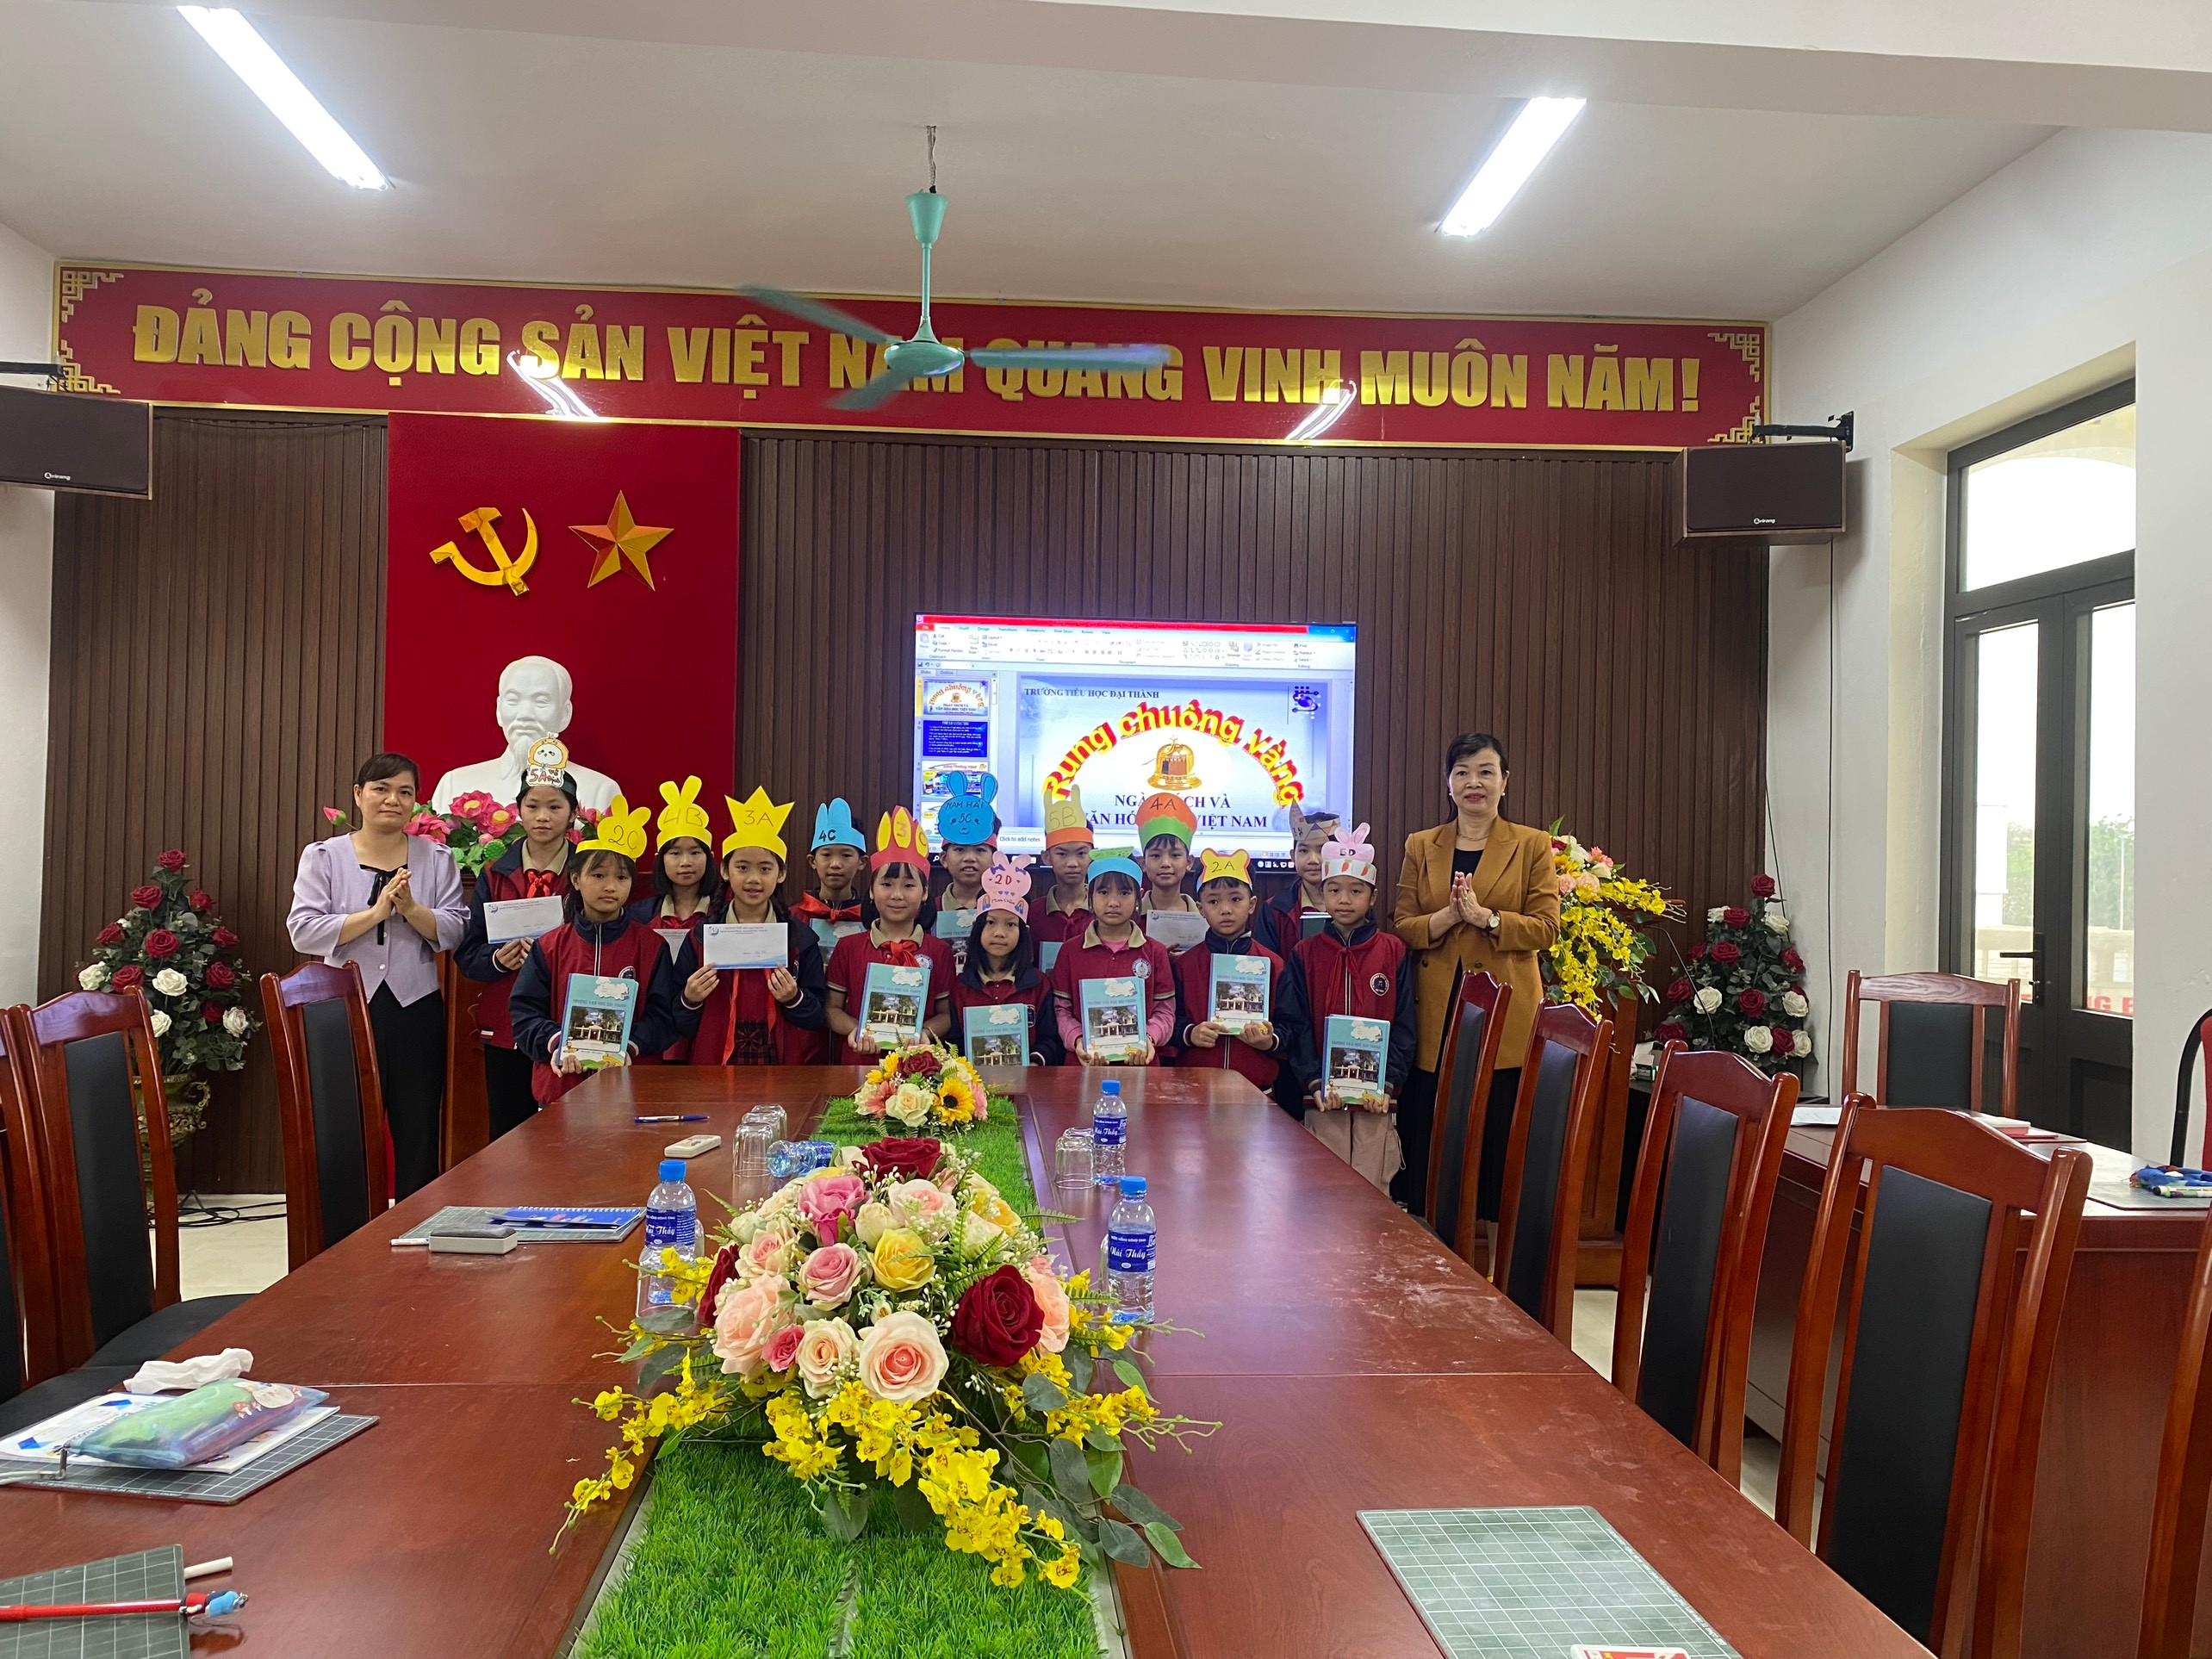Cô Nguyễn Thị Quyên – Hiệu trưởng nhà trường lên trao thưởng cho các thí sinh đạt giải và tham gia thi

